DEUTSCHLAND
Die Bundesrepublik Deutschland ist ein Budesstaat (federacja). Ein Bundesstaat besteht aus mehreren Teilstaaten, in der Bundesrepublik Deutschland sind es insgesamt 16 Bundesländer (kraje związkowe).
Jedes Bundesland hat eine eigene Landesregierung (rząd). Sie hat ihren Sitz in der Landeshauptstadt (stolca landu). Das Parlament in einem Bundesland nennt man Landtag.

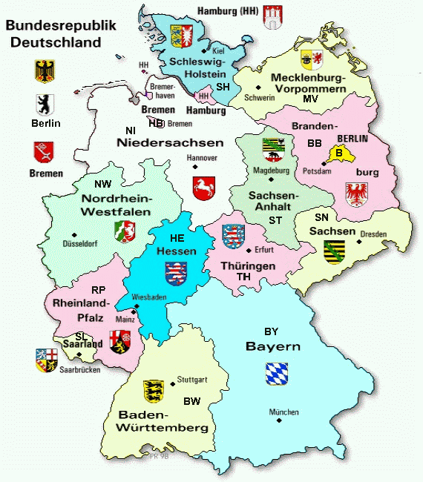
- Aus wie vielen Ländern besteht Budesrepublik Deutschland?
- 13
- 15
- 16

- Wie heißt die Hauptstadt von Brandenburg?
- Berlin
- Potsdam
- Dresden

- Wie heißt das größte Bundesland in Deutschland?
- Niedeachsen
- Baden-Würtemberg
- Bayern

- Welches Bundesland hat dieses Wappenzeichen
- Berlin 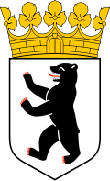
- Hamburg
- Bremen

- Wie heißt das Parlament eines Bundeslandes?
- Landesregierung
- Landtag
- Landeshauptstadt

- Welche Bundesländer grenzen an Polen?
- Bayern – Brandenburg – Belin
- Mecklenburg-Vorpommern – Brandenburg – Sachsen
- Brandenburg – Sachsen – Bayern

- Das Wappenzeichen von Hessen zeigt:
- einen weißen Pferd
- einen schwarzen Adler
- einen rot-weißen Löwen

